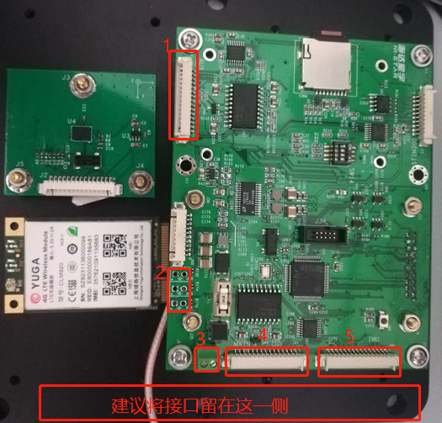

1. 将1和5的位置对调，接插件的连接关系不变
2. 将1号和4号的接插件更换成BD15母口（或者工口），直接板载，接插件的连接关系不变
3. 删除3号端子（主电源再main接口中已有）
4. 将2处的led换成图下的这种，原有红、绿、黄连接关系不变，蓝色只是4G模块的状态，直接板载

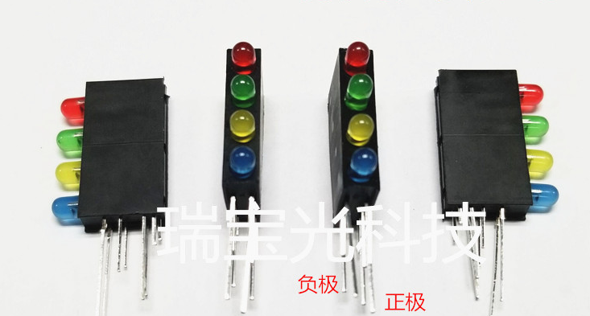

1. 增加4G mini-pcie模块，与A9用USB口连接
2. 增加网口
3. 将接收719PPS的信号引脚PC4换成PC6

（8）必须将4G天线的SMA口、网口，main口、aux接口、led，TNC (gps天线接口)在同一侧，建议如下：

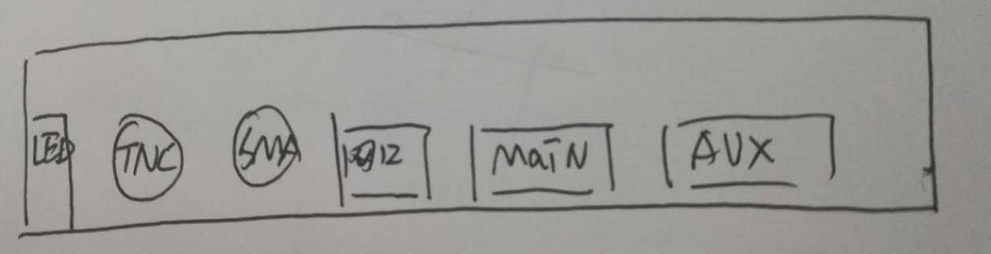

（9）终端会在太阳能蓄电池供电场景下工作，需要考虑电源不稳的复杂情况